Monique,

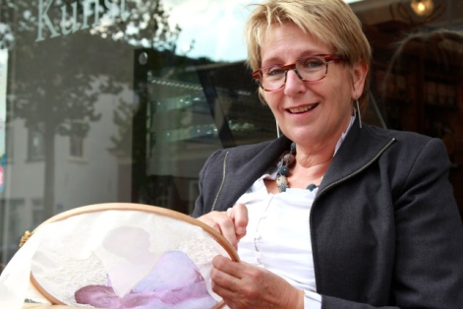In 2002 meldde ik me aan bij de redactie van het Quiltergilde. Het was in de Blokhoeve in Nieuwegein tijdens de jaarlijkse tentoonstelling. Mijn kinderen waren net het huis uit en ik had een empty nestgevoel, maar natuurlijk ook zoiets als “Yes!” en nu is er tijd voor MIJ. Mijn eerste hoofdredacteur Elke Boesewinkel, waarmee ik nog steeds af en toe een quiltreisje maak, memoreerde dat een aantal jaar geleden. Zij dacht, fijn voor die mevrouw, maar wat moet *ik* met deze informatie.

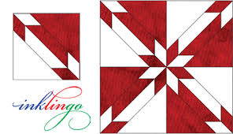Mijn eerste artikelen waren een Toen en Nu reeks, waarin het eerste werk van een quilter werd vergeleken met hun laatste. Ik toerde het land door met mijn stratenboek, want tomtoms waren nog niet uitgevonden en had leuke interviews met enthousiaste dames. Zij sloegen me om de oren met quilttermen waar ik nog nooit van gehoord had, want eigenwijs als ik was had ik nog nooit lesgenomen. Nee, nu ben ik niet helemaal eerlijk: ik had een quillow (dat is een quilt en een pillow in één en tja*, je begrijpt het al*, is eigenlijk nooit afgekomen) leren maken van Ineke Poort en een babydekentje met een hunting star patroon. Ik heb de naam nog goed in mijn hoofd, want herken het patroon, maar heb het dekentje weggegeven en ik weet niet meer aan wie. Zo ver reikte mijn kennis, dus. Ik denk dat ik net zo veel van quilten wist als jij, Monique, toen je hoofdredacteur werd.

In de gesprekken met die quilters voor de Toen en Nu verhalen ging er een wereld voor mij open – niet alleen een wereld van technieken en materialen, maar ook een wereld van bees, lesgevers, tentoonstellingen en veel sociale contacten. Vaak hoorde ik van de dames hoeveel steun ze van quiltvriendinnen hadden gehad na het overlijden van een echtgenoot. Dat is een van de mooie kanten van quilten – dat zorgzame netwerk, dat je gratis bij je hobby krijgt.

Ik had een nieuw fototoestel gekocht, want moest van de werken en de dames natuurlijk ook foto’s maken. Foto’s met een filmpje dat je eerst op moest schieten en laten afdrukken, voor je kon zien of de foto’s wel gelukt waren. Dat waren nog eens andere tijden!

De Toen en Nu verhalen gingen steeds meer lijken op de interviews met bekende quilters – een rubriek die nog steeds bestaat- want zeg nu zelf, wat kun je schrijven over alle nine-patches en samplers die de eerste quilts van mensen zijn. Daar is de maker terecht trots op: zij heeft immers heel wat technische moeilijkheden overwonnen, maar daar houdt het ook wel zo’n beetje mee op. Ik ging dus steeds meer over de mensen schrijven en dat was nu net niet de bedoeling.

Ondertussen hadden we een nieuwe hoofdredacteur Esther van Berk, die het blad naar een nieuwe, frisse opmaak begeleidde en we gingen over op een digitaal productieproces, hoewel ik denk dat het lange tijd zo was dat digitaal en analoog naast elkaar bestonden.

Ik begon te beseffen dat er in de Quiltwereld ook andere werken waren dan de grote beddenquilts met traditionele patronen. Mede dankzij de reisjes die een aantal redacteuren van Quiltnieuws in de jacquar van Ginnie (ze liet ons not bene ook rijden!)naar Val d’Argent maakten. Het waren er minstens twee, maar misschien ook wel drie. Daarna gingen we ook twee keer naar Birmingham en verbaasden ons over alle vreemde materialen die daar te koop werden aangeboden. Ik bestudeerde alle nieuwe ontwerpen op beide tentoonstellingen en wist het toen zeker: *DAT* wil ik ook.

In 2001 was de twee-jarige opleiding Quilten Speciaal van start gegaan en vol bewondering stond ik bij een tentoonstelling in Alkmaar waar een van die QS groepen had gewerkt met aardewerk (stukgeslagen scherven – hoe bedenk je het!) en stof. Ter plekke gaf ik me op bij Hanny Spierenburg voor de cursus Quilten Speciaal. Ondertussen kocht ik me blauw aan boeken waarin die andere technieken beschreven werden: de boeken van Jan en Jean van Double Trouble en een aantal boeken hoe je mooie ondergronden kon maken van vreemde materialen.

En ik begon verslag te doen van allerlei technieken, die ik uitprobeerde in artikelen die Het Experiment heetten. Ik denk dat ik daar al mee begonnen was nog voor jij hoofdredacteur bent geworden. Een van de eerste artikelen waar jij bemoeienis mee had was waarschijnlijk het artikel over de bh’s, die ik mijn QS groep liet versieren. Op het laatste moment moest je nog een commentaar veranderen over een van de bh’s waar een lid van mijn groep het niet mee eens was. Ik geloof dat dat je gelukt is ook – maar het was op het nippertje van de deadline.  
Elke drie maanden was ik bezig met een experiment – in mijn idee was het altijd zomer en deed ik dat altijd in de tuin, hoewel dat wel niet zo zal zijn geweest- fotografeerde wat ik deed en schreef er op een avond nog een artikel bij. De tekst was niet zo bijzonder – het was de opmaak die er een geweldige draai aan maakte elke keer. Shibori, plastic, papier, stempelen met gummetjes, gelatine printen, meelpapje verven, roesten, ik probeerde alles uit en jij? Jij vond alles goed! En de lezers: tja, de meeste mensen lazen de artikelen wel heb ik begrepen, maar er waren heel wat minder mensen die dat WILDE WESTEN –zoals een van de lezers het tot mijn grote plezier noemde- ook zelf wilden 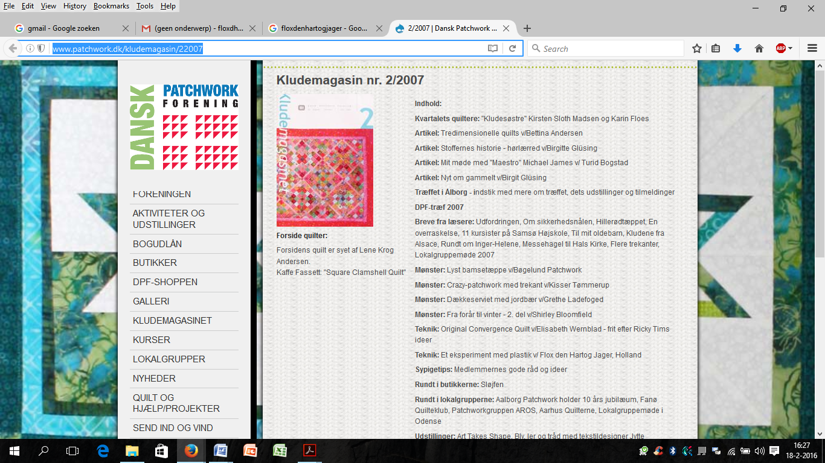ervaren en mee experimenteerden.

De artikelen hadden wel succes en ik verdiende mijn eerste salaris (nou ja, twee etentjes buitenshuis) aan de vertaling van een aantal van die artikelen in het Deens en het Duits.

En toen als klap op de vuurpijl, liet ik ook de redactie quiltjes maken en kwam de aap uit de mouw: jij kon wel een tijdschrift in elkaar zetten en verschillende processen en deadlines bewaken, medewerkers enthousiasmeren, de vrijheid van de redactie naar het bestuur bevechten, de redactiestand bemannen en de verhalen van lezers aanhoren tijdens de Algemene Tentoonstellingen, maar quilten deed je niet. Hoewel het resultaat (zie hiernaast) er ondanks gesteun en gezucht best mag zijn: lekker experimenteel bezig geweest, Monique!

Tot mijn grote plezier kwam je samen met Leny in 2012 ook naar de tentoonstelling van StiQS in Museum de Kantfabriek. Dat was de laatste keer dat we elkaar zagen.

Nu ik terug ga tellen, ben je volgens mij meer dan 10 jaar hoofdredacteur geweest. Elke drie maanden een grote bevalling in de vorm van een nieuwe aflevering van het fantastische tijdschrift dat Quiltnieuws toch is, is niet niets. Ik heb me vaak afgevraagd hoe je dat deed met vakanties. Die moesten er toch elke keer tussendoor. Monique, nu kun je dus echt eens lekker een paar maanden weg – al hoewel opeens echt met pensioen is ook niet alles. Ik kan daar sinds een paar jaar over mee praten. Maar, ach, je kunt altijd gaan quilten, want zoals ik al zei: daar krijg je meteen een sociaal netwerk bij!

Het ga je goed en misschien komen we elkaar nog wel eens tegen! Met veel liefs, Flox

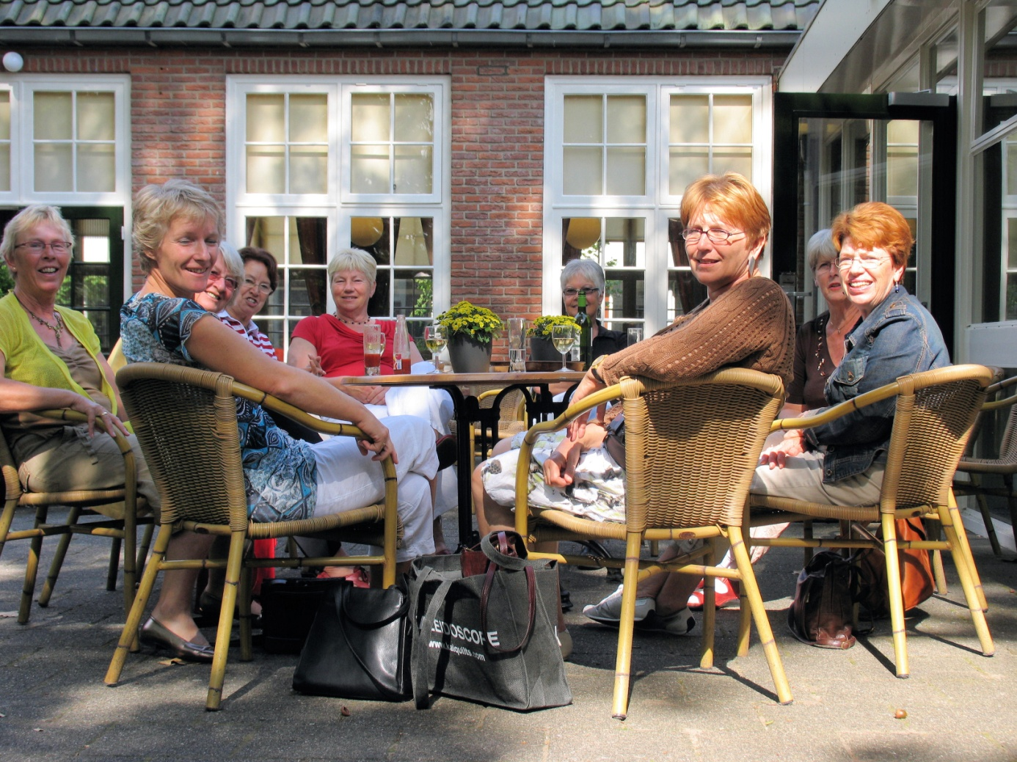

Leny, Margriet, Ginnie, Monique, Coby, Erica, Flox (vier brillen geleden!), …….. en Nanda (2009?)